-xuât:

System.out.println ("Thao");//sout//xuống dòng luôn

System.out.printf ("Thao");//souf//không xuống dòng

-command

Crt+/

/\* \*/

Ep kieeur

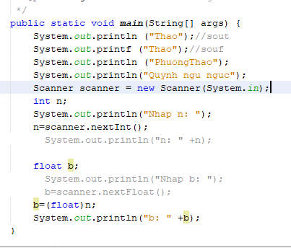

Phép toán

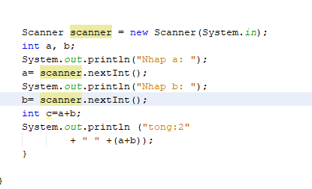

Cấu trúc điều kiện

